**МБУК ВР «МЦБ» им. М.В. Наумова**

**6+**

**Рябичевский отдел**

**Березовая Русь**

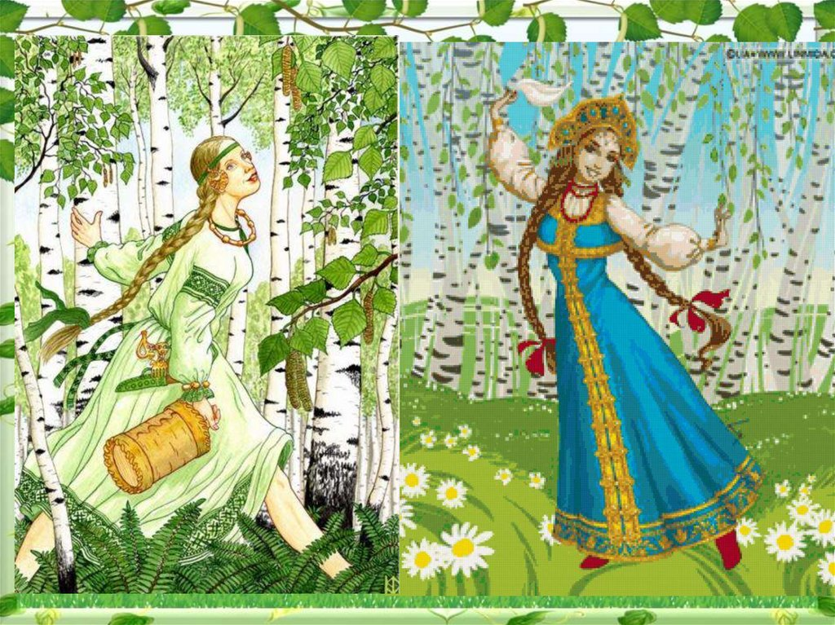

**Составитель: Ткаченко М.В.**

**х. Рябичев**

**2024г.**

**Цель:** создать эмоционально-положительную основу для развития патриотических чувств; развивать познавательный интерес, расширять кругозор в области государственной символики.

**Форма проведения:** музыкально-поэтическая композиция

**Ход мероприятия**

***Звучит песня «У моей России»***

**1 ведущий:**Здравствуйте, ребята! Сегодня мы отмечаем значимый праздник для нашей страны – День России. Он празднуется 12 июня.

**2 ведущий:**

Россия.  Как из песни слово,  
Березок юная листва  
Кругом леса, поля и реки  
Раздолье – русская душа.

Люблю тебя, моя Россия  
За ясный свет твоих очей,  
За ум, за подвиги святые,  
За голос звонкий, как ручей.

Люблю, глубоко понимаю  
Степей задумчивую грусть  
Люблю все то, что называю  
Одним широким словом – Русь!

**1 ведущий:**Россия – самая большая страна в мире! Она занимает обширную территорию от Европы до Азии. Только в нашей стране есть и полярный пояс, и тундра, и тайга, и степь, и тропики. В нашей стране живет более 146 миллионов граждан разных национальностей и вероисповедания и всех их объединяет одно – любовь к Родине.

***Звучит песня «Родина моя» (Непоседы)***

**2 ведущий: Ребята, скажите, как называлась Россия в древности? Правильно – Русь.** Что же означает само это загадочное слово – Русь. Короткое – в один слог всего! А какое просторное и загадочное! Оно пришло к нам из седой древности и навеки осталось с нами.

**1 ведущий:**Русь – это страна, где много рек и озёр, а русский – это человек, живущий у воды. Есть у слова Русь и ещё одно значение. Русью светлое место зовётся. Где солнышко. Да всё светлое так зовём. Русый парень. Русая девушка. Русая рожь – спелая. Русь – страна света. Русь, Родина, Родительница наша.

**2 ведущий:**

На свете есть места красивей,

Я с вами спорить не берусь,

Но мне милее всех - Россия -

Моя берёзовая Русь.

**1 ведущий:**

Русь моя! В сердце образ твой светлый:  
Стройный стан и корона из кос,  
Взгляд, по-русски открытый, приветный,  
Сарафан цвета листьев берёз.

**2 ведущий:**Как и все страны мира, Россия имеет свои государственные символы – флаг, герб, гимн.

**1 ведущий:**

Флаг России – триколор,  
Три полоски ловит взор.  
И у каждой новый цвет,  
А у цвета свой секрет.

Снизу красный – самый яркий,  
Цвет побед в сраженьях жарких,  
Русской кровью что добыты  
И народом не забыты.

В середине флага – синий,  
Словно Волга по равнине…  
Синеву родимых рек  
Любит русский человек.

Сверху, словно облака,  
Цвет снегов и молока.  
Чистый белый – мира цвет,  
Говорит он – войнам нет!

*(И. Агеева)*

**2 ведущий: Ребята, а вы знаете в каком порядке располагаются цвета флага России? Тогда я предлагаю вам раскрасить флажки и украсить ими нашу книжную выставку.**

**1 ведущий: Молодцы! Отлично справились с заданием!** Государственный флаг поднимается во время торжественных мероприятий, праздников, и в это время всегда звучит гимн Российской Федерации. Сегодня мы отмечаем праздник нашего государства. В честь этого праздника звучит торжественный гимн России!

***Звучит «Гимн Российской Федерации»***

**2 ведущий: И третий символ нашего государства – герб.**

**1 ведущий:**

На герб посмотрим: здесь орел,

Да не простой – двуглавый,

Символизирует страну –

Могучий, величавый.

В Европе с Азией страна

Раскинулась широко —

Меж океанов и морей,

От запада к востоку.

Вот и взирает птица-царь

В две стороны внимательно:

В порядке ль все, не шел чтоб враг,

Следит он обязательно.

В руках держава, скипетр есть,

Над главами – короны.

И всадник на коне верхом,

И змей, копьем сраженный.

**2 ведущий:**

Прекрасны символы России:

И флаг, и герб, и гимн станы!

Мы чтим их с самого рожденья

И будем вечно им верны!

Над головою гордо реет

Наш бело-сине-красный флаг.

Значенье мира, веры, силы

В себе несёт великий стяг.

Тремя коронами увенчан

Орёл двуглавый на гербе,

Взяв в лапы скипетр, державу,

Следит за миром на земле.

А на щите Святой Георгий

Потомкам будто говорит:

"К нам если враг с мечом нагрянет,

Моё копьё его сразит!"

И с гордостью внимая гимну,

Стоят торжественно в строю

Все граждане родной Отчизны,

Которую я так люблю!

**1 ведущий:**Россия. Родина. Это священные для русского человека слова. Как вы думаете, от какого слова произошло слово Родина? (Слово родина произошло от древнего слова род, которое обозначает группу людей, объединенных кровным родством). Предлагаю вам подобрать как можно больше однокоренных слов к слову «Родина». (Ответы детей: родители, родня, народ и др.)

**2 ведущий: Справились с заданием! А сейчас я предлагаю вам немного подвигаться. Назовите самый известный коллективный танец на Руси? Конечно, хоровод.** Давайте же и мы с вами встанем в хоровод!

**1 ведущий:**Размялись, станцевали, а теперь предлагаю ответить на вопросы викторины

***Вопросы:***  
1. Как называется страна, в которой мы живём? (Россия)  
2. Как называется место, где родился и вырос человек? (Родина)  
1. Какой город является столицей нашего государства? (Москва)  
2. Как называют жителей нашей страны? (Россияне)  
1. Кто является главой нашего государства? (Президент)  
2. Кто является президентом нашей страны? (В.В. Путин)  
1. Как называется государственный символ, на котором изображён двуглавый орёл? (Герб)  
2. Какой символ нашего государства называют триколором? (Флаг)  
1. Как называется главный закон государства? (Конституция)  
2. Кто охраняет границы нашего государства? (Армия)  
1. Какое дерево является символом России? (Берёза)

2. Назовите деревянную игрушку– символ России (Матрешка)  
1. Как называется торжественная хвалебная песня, исполняемая в особо торжественных случаях? (Гимн)

**2 ведущий: Правильно! На все вопросы ответили. Ну а мы еще раз поздравляем вас с праздником и заканчиваем наше мероприятие этими замечательными строками.**

**1 ведущий:**

У меня есть Родина - Россия.

Это - счастье, это - жизнь моя,

Это - моя будущая сила,

Это - моя дружная семья.

Это – шёлк лазоревого неба

И лесов немереная ширь.

Это – поле золотого хлеба

И народ мой – добрый богатырь.

**Список использованных источников**

1. Синова, И.В. Государственные праздники России: Справочник школьника. – СПб.: Литера, 2007. – 96 с.
2. Голованова, М.П., Шергин В.С. Государственные символы России: Науч.-поп. Изд. Для детей / Ил. Р.И. Маланичева, О.К. Пархаева, А.Н.Позиненко. – М.: ООО «Издательство «РОСМЕН-ПРЕСС», 2004. – 160с.
3. [**https://урок.рф/library/kvest_den_rossii_133355.html**](https://урок.рф/library/kvest_den_rossii_133355.html)